ỨNG DỤNG CHUYỂN ĐỔI SỐ TRONG GIẢNG DẠY CÁC MÔN CÁC MÔN LÝ LUẬN CHÍNH TRỊ NHẰM ĐÁP ỨNG YÊU CẦU CHUYỂN ĐỔI MÔ HÌNH ĐÀO TẠO CHẤT LƯỢNG CAO TẠI TRƯỜNG CAO ĐẲNG LÝ TỰ TRỌNG TP HỒ CHÍ MINH HIỆN NAY

APPLICATION OF DIGITAL CONVERSION IN TEACHING POLITICAL THEORY SUBJECTS TO MEET THE REQUIREMENTS FOR CONVERTING HIGH QUALITY TRAINING MODEL AT LY TU TIGN COLLEGE IN HO CHI MINH CITY CURRENTLY

^{Đinh Thị Huyên 1} |  | ¹Trường Cao đẳng Lý Tự Trọng TP. HCM  Email: Đinhhuyenltt@gmail.com
Keywords: |  | TÓM TẮT:
Ứng dụng, chuyển đổi số, lý luận chính trị, chất lượng cao, Trường cao đẳng Lý Tự Trọng Thành phố Hồ Chí Minh |  | Bối cảnh: Chuyển đổi số là xu hướng tất yếu trong mọi lĩnh vực, bao gồm cả giáo dục và việc ứng dụng công nghệ số vào dạy và học các môn lý luận chính trị tại Khoa Lý luận chính trị tại Trường cao đẳng Lý Tự Trọng Thành phố Hồ Chí Minh.  Kết quả: Ứng dụng chuyển đổi số trong dạy và học các môn lý luận chính trị tại Trường cao đẳng Lý Tự Trọng Tp.HCM mang lại nhiều lợi ích, giúp nâng cao chất lượng đào tạo và đáp ứng nhu cầu học tập của sinh viên của Trường trong thời đại công nghệ số.  Bàn luận: Trường Cao đẳng Lý Tự Trọng TP. Hồ Chí Minh xác định chuyển đổi số là một trong những nhiệm vụ trọng tâm để nâng cao chất lượng đào tạo, trong đó Khoa Lý luận chính trị cũng cần ứng dụng chuyển đổi số trong giảng dạy nhằm: Nâng cao hiệu quả tiếp thu kiến thức của sinh viên. Tuy nhiên, quá trình ấy đã đạt những gì và cần những yêu cầu, giải pháp nào để có hiệu quả tốt nhất?  ABSTRACT:  Context: Digital transformation is an inevitable trend in all fields, including education and the application of digital technology in teaching and learning political theory subjects at the Department of Political Theory at Ly Tu Trong College, City. Ho Chi Minh.  Result: Applying digital transformation in teaching and learning political theory subjects at Ly Tu Trong College in Ho Chi Minh City brings many benefits, helping to improve training quality and meet the learning needs of the College's students. in the age of digital technology.  Discussion: Digital transformation is an inevitable trend in all fields, including education and the application of digital technology in teaching and learning political theory subjects at the Department of Political Theory at Ly Tu Trong College, City. Ho Chi Minh.
Application, digital transformation, political theory, high quality, Ly Tu Trong College, Ho Chi Minh City

1. Mở đầu

Đại hội XIII của Đảng chỉ rõ: “Đẩy mạnh chuyển đổi số quốc gia, phát triển kinh tế số dựa trên nền tảng khoa học - công nghệ, đổi mới sáng tạo”. Chiến lược phát triển kinh tế - xã hội 10 năm 2021 - 2030 được thông qua tại Đại hội XIII cũng nhấn mạnh: “Phát triển mạnh mẽ khoa học, công nghệ, đổi mới sáng tạo và chuyển đổi số là động lực chính để tăng trưởng kinh tế” . Cách mạng công nghiệp 4.0 và chuyển đổi số đang diễn ra mạnh mẽ, tác động đến mọi lĩnh vực, bao gồm cả giáo dục. Hiện nay, nhu cầu đổi mới giáo dục, nâng cao chất lượng đào tạo đang ngày càng cấp thiết trong hệ thống giáo dục nói chung và tại Trường cao đẳng Lý Tự Trọng nói riêng. Trường Cao đẳng Lý Tự Trọng TP. Hồ Chí Minh xác định chuyển đổi số là một trong những nhiệm vụ trọng tâm để nâng cao chất lượng đào tạo, trong đó Khoa Lý luận chính trị cũng cần ứng dụng chuyển đổi số trong giảng dạy nhằm: Nâng cao hiệu quả tiếp thu kiến thức của sinh viên. Phát triển các kỹ năng cần thiết cho thế hệ trẻ trong thời đại công nghệ số. Nâng cao chất lượng đào tạo, đáp ứng yêu cầu chuyển đổi mô hình đào tạo chất lượng cao.
2. Kết quả nghiên cứu
2.1 Thực tiễn triển khai và những điều kiện cho chuyển đổi số trong dạy và học các môn lý luận chính trị tại Khoa Lý luận chính trị Trường Cao đẳng Lý Tự Trọng Tp.Hồ Chí Minh.
Về cơ sở hạ tầng:
Trong những năm qua, Trường cao đẳng Lý Tự Trọng TP. Hồ Chí Minh đã chuẩn bị hệ thống mạng internet tương đối ổn định, tốc độ cao, đáp ứng nhu cầu truy cập thông tin, học tập trực tuyến của sinh viên và giảng viên. Cơ sở vật chất kỹ thuật hiện đại, trang bị đầy đủ các thiết bị cần thiết cho dạy học trực tuyến như máy tính, máy chiếu, camera, micro,...bên cạnh đó là hệ thống phần mềm quản lý học tập, giảng dạy tiên tiến, hỗ trợ việc tạo lập và quản lý kho tài liệu số, tổ chức các lớp học trực tuyến, đánh giá kết quả học tập,…như:Trang https://eoffice.lttc.edu.vn/HeThong; phần mềm PMT-EMS Education; http://tinnhandientu.vn/gv/quan-ly-hoc-sinh;....
Tuy nhiên, cơ sở hạ tầng phục vụ cho dạy và học trong đáp ứng yêu cầu về chuyển đổi số hiện nay vẫn còn thiếu. Khoa Lý luận Chính trị hiện chưa có hệ thống quản lý học tập trực tuyến riêng. Việc xây dựng các học liệu, bài giảng điện tử cho các học phần lý luận chính trị trên điện toán đám mây là cách thức để giảng viên và sinh viên kết nối, giảng dạy và học tập gần nhau hơn. Khi tiến hành chuyển đổi số sẽ khắc phục mọi khoảng cách địa lý, không gian, thời gian; tạo nhiều cơ hội học tập đa dạng. Giảng viên và sinh viên đã tương tác với nhau rất nhanh chóng trên nền tảng số qua hệ thống câu hỏi thảo luận nhóm, bài tập, các dự án nhỏ; các bài thi trực tuyến. Từ đó, có thể sinh viên phát huy cao nhất khả năng sáng tạo của mình. Dựa trên sự tương tác đó giảng viên sẽ điều chỉnh linh hoạt các mức độ khó - dễ của các gói câu hỏi phù hợp với từng đối tượng học tập.
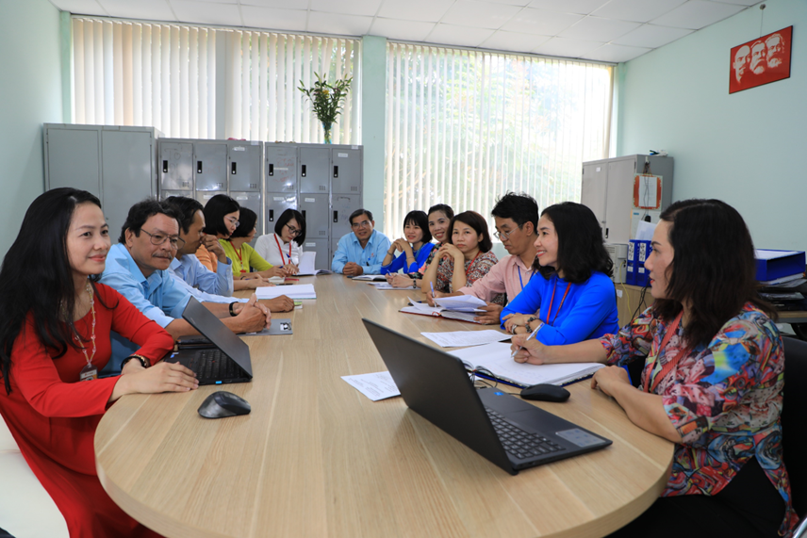
Về đội ngũ giảng viên: Hiện nay giảng viên của Khoa bao gồm 16 người, trong đó có 12 nữ. Toàn bộ đội ngũ giảng viên của Khoa đã đạt chuẩn theo qui định và đáp ứng được yêu cầu giảng dạy, Khoa Lý luận Chính trị năm học 2022 - 2023 có 13 giảng viên là thạc sĩ (không đổi so với năm trước), 01 Tiến sĩ, tất cả đạt tỷ lệ 93,75%, 12 giảng viên đạt trình độ lý luận chính trị từ Trung cấp trở lên, một số giảng viên đang theo học lớp trung cấp chính trị -hành chính . Hầu hết các giảng viên đều ở độ tuổi trên 40 và có trên 10 năm kinh nghiệm trong công tác và có năng lực về tin học khá tốt, luôn chịu khó học hỏi, tìm tòi, am hiểu về các công nghệ giáo dục mới, có khả năng ứng dụng công nghệ số vào việc xây dựng bài giảng, tổ chức các hoạt động học tập trực tuyến hiệu quả. Giảng viên thường xuyên cập nhật kiến thức chuyên môn và kỹ năng sư phạm, tham gia các khóa đào tạo về chuyển đổi số trong giáo dục. Thầy cô luôn có tư duy đổi mới, sáng tạo, sẵn sàng tiếp cận và ứng dụng các phương pháp giảng dạy mới, tích cực sử dụng công nghệ số để nâng cao chất lượng dạy học.
Đội ngũ giảng viên Khoa Lý luận Chính trị họp định kỳ 4/2024
Về sinh viên: Sinh viên tại Trường đa số các em có kỹ năng sử dụng công nghệ thông tin cơ bản, biết cách truy cập và sử dụng các nguồn tài liệu số, tham gia các lớp học trực tuyến. Đặc biệt, sau đợt dịch Covid, các em đã có thái độ tích cực, chủ động trong học tập, sẵn sàng tiếp thu các phương pháp giảng dạy mới từ giảng viên. Biết ứng dụng công nghệ số vào việc học tập hiệu quả.
Cụ thể, tác giả khảo sát nhanh khoảng 10 lớp của các khoá 2021-2022; 2022-2023; 2023-2024 cả hệ trung cấp và cao đẳng khi được hỏi:
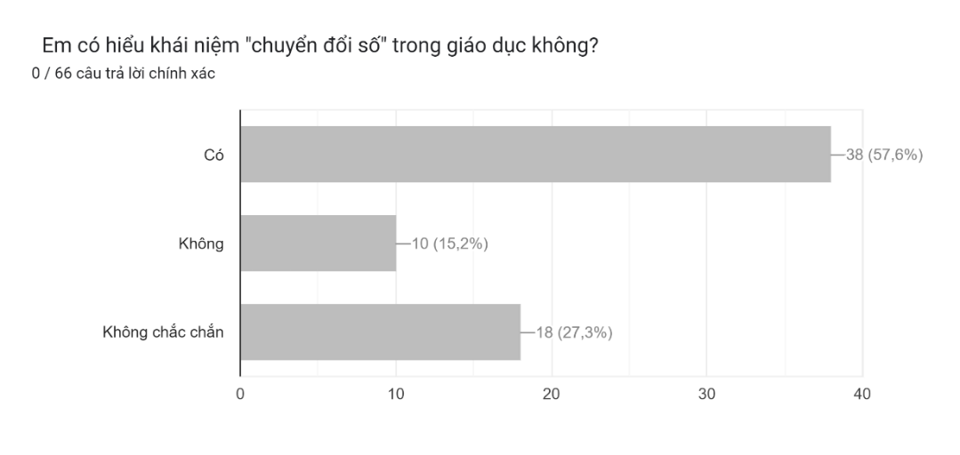
Em có hiểu khái niệm "chuyển đổi số" trong giáo dục không?

Thì có đến 57,6% các em hiểu đến khái niệm này.

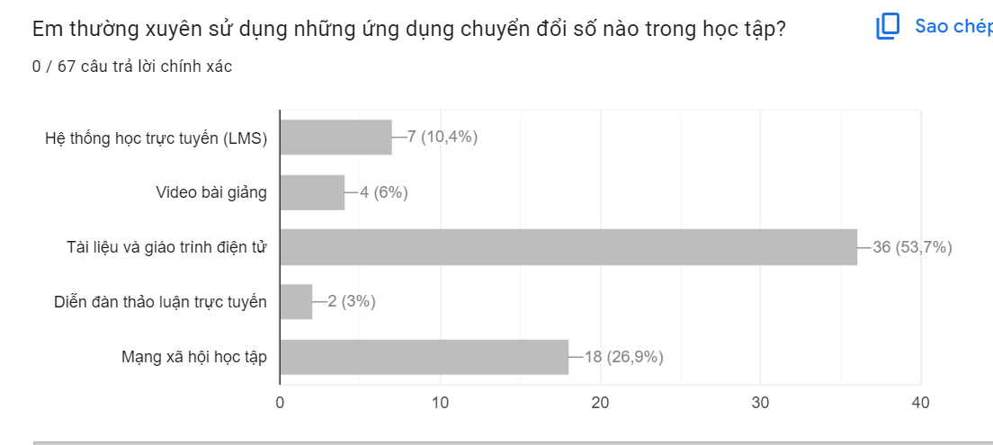
Em thường xuyên sử dụng những ứng dụng chuyển đổi số nào trong học tập? Tác giả đưa ra một số ứng dụng cơ bản thì hầu như các em thường xuyên sử dụng đến nó.
Sinh viên có ý thức tự giác, trách nhiệm trong học tập, biết cách quản lý thời gian và sắp xếp việc học tập hợp lý khi tham gia các lớp học trực tuyến cũng như nhận thấy được lợi ích của việc ứng dụng chuyển đổi số trong dạy và học.
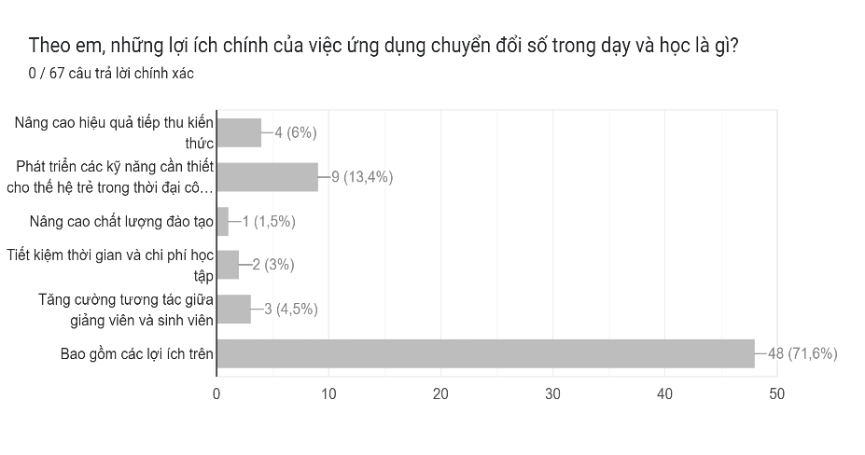
Khi được hỏi: Theo em, những lợi ích chính của việc ứng dụng chuyển đổi số trong dạy và học là gì? Có đến 71,6% nhận thấy được nhiều lợi ích của việc ứng dụng chuyển đổi số vào trong dạy và học.
Riêng việc ứng dụng chuyển đổi số trong giảng dạy các môn lý luận chính trị tại Khoa Lý luận chính trị đã có nhiều đóng góp to lớn để nâng cao chất lượng giáo dục sinh viên tại Trường. Tuy nhiên, để ứng dụng hiệu quả chuyển đổi số đạt kết quả tốt trong dạy và học của Khoa Lý luận Chính trị, cần có sự chung tay góp sức của tất cả các cấp, phòng, Khoa liên quan, bao gồm lãnh đạo nhà trường, phòng, Khoa, đơn vị, giảng viên và sinh viên. Cần có sự đầu tư về cơ sở hạ tầng, nội dung và phương pháp giảng dạy, chính sách và quy định, cũng như công tác đào tạo và bồi dưỡng giảng viên để đảm bảo việc ứng dụng chuyển đổi số được thực hiện một cách hiệu quả và bền vững.
Tuy nhiên, các giảng viên và sinh viên cũng chưa được đào tạo thật sự đầy đủ và chuyên sâu về kiến thức và kỹ năng ứng dụng chuyển đổi số để ứng dụng trong dạy và học. Khoa Lý luận Chính trị chưa có kế hoạch, chương trình đào tạo và bồi dưỡng cụ thể, thường xuyên về chuyển đổi số cho giảng viên và sinh viên nhằm cập nhật những kiến thức và kỹ năng mới.
Điều kiện về nội dung và phương pháp dạy học: Nội dung học tập các môn tại Khoa Lý luận Chính trị tại Trường luôn được cập nhật thường xuyên, bám sát thực tế, đúng với Nghị quyết của Đảng và phù hợp xu thế phát triển của xã hội hiện nay. Nhiều giảng viên đã cập nhật và vận dụng đổi mới phương pháp dạy học, đa dạng, tích cực, lấy người học làm trung tâm, khuyến khích sinh viên tham gia ngoại khoá, thảo luận, tranh luận, rèn luyện kỹ năng tư duy phản biện, kỹ năng làm việc nhóm, giải quyết vấn đề…. Sử dụng hiệu quả các ứng dụng công nghệ số vào việc xây dựng bài giảng, tổ chức các hoạt động học tập, đánh giá kết quả học tập khách quan, nhanh chóng, tạo môi trường học tập tương tác, hấp dẫn và hiệu quả cho sinh viên.
Tuy nhiên, nội dung và phương pháp giảng dạy một số bài, chương của 1 số môn học tại Khoa chưa hiệu chỉnh phù hợp với việc ứng dụng chuyển đổi số trong dạy và học hiện nay. Nội dung học tập còn nặng về lý thuyết, chưa chú trọng đến việc ứng dụng thực tiễn. Phương pháp giảng dạy còn thiên về truyền thụ kiến thức, chưa khuyến khích sinh viên tham gia học tập một cách chủ động, tích cực. Một số giảng viên chưa có kinh nghiệm trong việc xây dựng bài giảng điện tử hiện đại, tổ chức các hoạt động học tập trực tuyến.
Thời gian sắp tới, việc đưa chuyển đổi số vào hoạt động dạy và học đã dần thay đổi mô hình lớp học tập trung chuyển sang các mô hình dạy học trực tuyến, sử dụng công nghệ thông tin và truyền thông để hỗ trợ các hoạt động giảng dạy, học tập. Vì vậy, sự thành công của dạy và học trực tuyến tại Khoa Lý luận Chính trị là kết quả của sự kết hợp và tác động lẫn nhau giữa nhiều yếu tố. Tuy nhiên, kỹ năng của giảng viên, nội dung học tập, hạ tầng công nghệ, kỹ năng của sinh viên và hệ thống đánh giá và hỗ trợ được xem là những cơ sở then chốt quyết định hiệu quả của quá trình dạy và học trực tuyến. Việc đầu tư vào phát triển các yếu tố này sẽ góp phần nâng cao chất lượng đào tạo và đáp ứng nhu cầu học tập của sinh viên trong thời đại công nghệ số.
Về chương trình đào tạo: Nhà trường và Khoa Lý luận chính trị đã đổi mới chương trình giáo dục các môn lý luận chính trị bám sát xu hướng phát triển của cách mạng công nghiệp 4.0 và chuyển đổi số theo hướng, tinh gọn, thiết thực, tích hợp và cập nhật kiến thức mới. Xây dựng chương trình giáo dục, đào tạo, nghiên cứu khoa học các môn lý luận chính trị theo định hướng nghiên cứu liên ngành, tăng cường tính thực hành, thực tế trang bị cho người học phương pháp tự nghiên cứu, tự cập nhật kiến thức; đặc biệt là có khả năng tư duy độc lập trước những thông tin sai trái, phản động, trái chiều trên không gian mạng.
Điều kiện về chính sách và quy định: Ban lãnh đạo nhà trường có chủ trương, định hướng rõ ràng về chuyển đổi số trong giáo dục, ban hành các chính sách, quy định hỗ trợ việc ứng dụng công nghệ số vào dạy và học các môn lý luận chính trị tại Khoa Lý luận chính trị tại Trường. Có cơ chế phối hợp chặt chẽ giữa các phòng, ban, khoa, đơn vị trong nhà trường để triển khai hiệu quả công tác chuyển đổi số. Có nguồn kinh phí đầu tư cho việc triển khai các hoạt động chuyển đổi số trong giáo dục.
Chuyển đổi số trong dạy và học các môn lý luận chính trị tại Khoa Lý luận mang lại nhiều lợi ích cho sinh viên và nhà trường. Tuy nhiên, để thực hiện thành công cần có sự hội tụ đầy đủ các điều kiện về cơ sở hạ tầng, đội ngũ giảng viên, sinh viên, nội dung và phương pháp dạy học, chính sách và quy định. Việc tạo dựng môi trường học tập số hiệu quả sẽ góp phần nâng cao chất lượng đào tạo, đáp ứng nhu cầu học tập của sinh viên trong thời đại công nghệ số. Trong bối cảnh cách mạng công nghiệp 4.0 và sự phát triển mạnh mẽ của công nghệ số, việc ứng dụng chuyển đổi số vào mọi lĩnh vực, bao gồm cả giáo dục, là xu hướng tất yếu. Nhận thức được điều này, Trường đang đẩy mạnh ứng dụng chuyển đổi số vào giảng dạy, trong đó có việc giảng dạy các môn lý luận chính trị.
Hiện nay, việc ứng dụng chuyển đổi số trong giảng dạy các môn giáo dục chính trị tại Khoa Lý luận đang được đẩy mạnh, tuy nhiên vẫn còn nhiều khó khăn và hạn chế. Dưới đây là một số điểm chính về thực trạng chung: Chưa có chính sách và quy định cụ thể về việc ứng dụng chuyển đổi số trong giảng dạy các môn giáo dục chính trị tại Khoa Lý luận. Việc triển khai các hoạt động chuyển đổi số còn thiếu sự thống nhất và phối hợp giữa các phòng, ban, khoa, đơn vị. Nguồn kinh phí đầu tư cho việc ứng dụng chuyển đổi số còn hạn chế.
Việc ứng dụng chuyển đổi số trong giảng dạy các môn lý luận chính trị tại Trường Đại học Lý Tự Trọng TP. Hồ Chí Minh còn nhiều hạn chế:
- Thiếu hụt hệ thống cơ sở hạ tầng và trang thiết bị công nghệ.
- Giảng viên và học sinh sinh viên chưa được tập huấn đầy đủ về các kỹ năng ứng dụng công nghệ số trong giảng dạy và học tập.
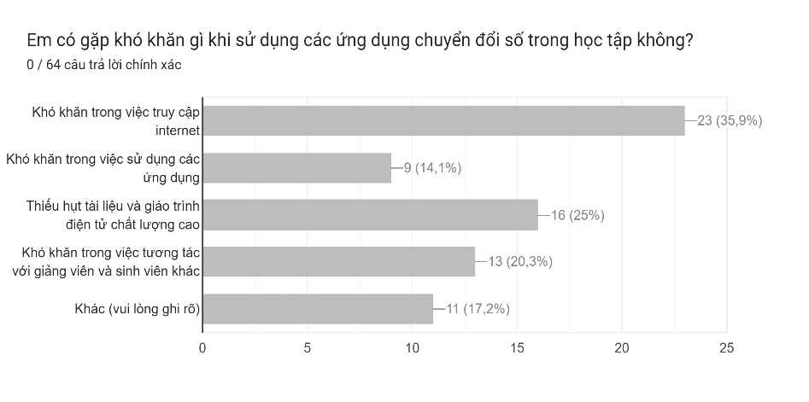
- Chưa có nhiều tài liệu và giáo trình điện tử chất lượng cao biểu hiện cụ thể qua 1 khảo sát cơ bản dưới đây từ sinh viên.
  - Lợi ích của việc ứng dụng chuyển đổi số trong dạy và học các môn lý luận chính trị
- Góp phần nâng cao chất lượng dạy học bởi vì ứng dụng chuyến đổi số sẽ giúp đa dạng hóa phương pháp giảng dạy:Trong các bài giảng, giảng viên sử dụng các video, mô phỏng, trò chơi tương tác, hình ảnh, âm thanh…v.v. giúp thu hút sự chú ý, sự hấp dẫn của sinh viên, giúp các em tiếp thu kiến thức một cách trực quan, sinh động hơn, tăng cường khả năng tiếp thu kiến thức của các em một cách hiệu quả hơn. Việc ứng dụng công nghệ số giúp đa dạng hóa phương pháp giảng dạy, tạo điều kiện cho sinh viên tham gia học tập một cách chủ động, tích cực thông qua các hoạt động thảo luận, tranh luận, giải quyết vấn đề,... Ngoài ra việc ứng dụng các công nghệ thực tế ảo (VR) và thực tế tăng cường (AR) để tạo môi trường học tập mô phỏng các sự kiện lịch sử, hệ thống chính trị, v.v., giúp sinh viên trải nghiệm trực tiếp và ghi nhớ kiến thức tốt hơn.
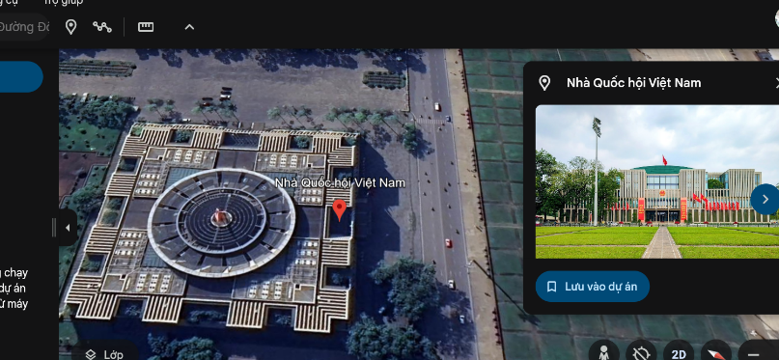
Ví dụ: khi giảng dạy đến bài 7: Nhà nước pháp quyền Xã hội Chủ nghĩa Việt Nam (môn Giáo dục chính trị - Cao đẳng) khi giảng viên đề cập đến Hệ thống chính trị Việt Nam hiện nay: Giảng viên có thể sử dụng mô phỏng 3D để cho sinh viên biết địa chỉ và tham quan ảo Quốc hội, Văn phòng Chính phủ, v.v., giúp các em hình dung rõ ràng hơn về cấu trúc và hoạt động của các cơ quan nhà nước.
Hay khi nói về Thắng lợi của Cách mạng tháng Tám trong bài 3, giảng viên có thể sử dụng phim tài liệu, hình ảnh, âm thanh sinh động để tái hiện các sự kiện lịch sử trong Cách mạng tháng Tám, giúp sinh viên cảm nhận rõ hơn về không khí hào hùng của những ngày cách mạng hừng hực khí thế giành lấy độc lập.
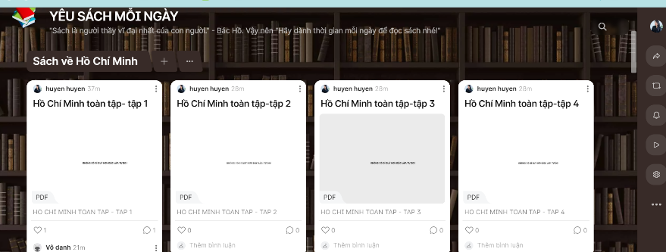
Hoặc bài 2 Khái quát về Tư tưởng Hồ Chí Minh (môn giáo dục chính trị)
Giảng viên có thể tạo ra kho sách điện tử, bài giảng trực tuyến của các chuyên gia về tư tưởng Hồ Chí Minh chia sẻ đến sinh viên để giúp sinh viên tiếp cận và hiểu sâu sắc hơn về cuộc đời sự nghiệp, quá trình hình thành tư tưởng cũng như di sản của Bác.
- Đánh giá kết quả học tập khách quan, hiệu quả: Việc sử dụng các bài tập trắc nghiệm trực tuyến và phần mềm đánh giá học tập giúp đánh giá kết quả học tập của sinh viên một cách nhanh chóng, khách quan và hiệu quả hơn vì những lý do sau:
Đa dạng hóa phương pháp đánh giá:
Bài kiểm tra trực tuyến: Sử dụng các phần mềm thi trực tuyến giúp chấm điểm bài thi một cách tự động, khách quan và chính xác hơn.
Bài tập nhóm: Sinh viên có thể làm việc nhóm trực tuyến để thảo luận, giải quyết vấn đề và hoàn thành bài tập chung. Giảng viên có thể đánh giá mức độ đóng góp của từng sinh viên trong nhóm một cách dễ dàng hơn.
Dự án: Sinh viên có thể thực hiện các dự án học tập cá nhân hoặc nhóm và trình bày trực tuyến. Giảng viên có thể đánh giá kỹ năng nghiên cứu, phân tích, tổng hợp và trình bày của sinh viên một cách toàn diện hơn.
Thảo luận trực tuyến: Sinh viên có thể tham gia thảo luận trực tuyến về các chủ đề học tập trên diễn đàn, nhóm chat, v.v. Giảng viên có thể đánh giá khả năng tư duy phản biện, lập luận và giao tiếp của sinh viên thông qua các bài viết thảo luận
Theo dõi tiến độ học tập liên tục:
Hệ thống quản lý học tập (LMS): LMS cho phép theo dõi tiến độ học tập của sinh viên một cách chi tiết, bao gồm thời gian hoàn thành bài tập, điểm bài thi, tham gia thảo luận, v.v. Giảng viên có thể dựa vào dữ liệu này để đánh giá mức độ tiếp thu kiến thức của sinh viên và điều chỉnh phương pháp giảng dạy phù hợp.
Phần mềm phân tích dữ liệu: Các phần mềm phân tích dữ liệu có thể giúp giảng viên xác định những điểm mạnh, điểm yếu của sinh viên và đưa ra biện pháp hỗ trợ kịp thời.
Giảm thiểu gian lận:
Bài kiểm tra trực tuyến: Các bài kiểm tra trực tuyến có thể được thiết kế với nhiều tính năng chống gian lận như thời gian làm bài giới hạn, giám sát qua webcam, v.v.
Nộp bài tập qua hệ thống LMS: Hệ thống LMS có thể ghi lại thời gian nộp bài tập, giúp phát hiện những trường hợp nộp bài muộn hoặc nộp bài của người khác.
Tiết kiệm thời gian và chi phí:
Học tập mọi lúc, mọi nơi: Sinh viên có thể học tập mọi lúc, mọi nơi thông qua các thiết bị điện tử như máy tính, điện thoại thông minh, v.v.
Giảm chi phí đi lại: Sinh viên không cần phải đến trường để học tập, giúp tiết kiệm chi phí đi lại và sinh hoạt.
Giảm chi phí in ấn tài liệu: Giảng viên có thể chia sẻ tài liệu học tập trực tuyến, giúp tiết kiệm chi phí in ấn.
- Tuy nhiên, việc đánh giá kết quả học tập online cũng có một số hạn chế:
Khó khăn trong việc đánh giá kỹ năng mềm: Một số kỹ năng mềm như kỹ năng thuyết trình, kỹ năng làm việc nhóm khó có thể đánh giá chính xác thông qua các phương pháp đánh giá online.
Nguy cơ gian lận: Mặc dù đã có nhiều biện pháp chống gian lận, nhưng vẫn có một số trường hợp sinh viên gian lận trong các bài kiểm tra online.
Yêu cầu về cơ sở vật chất và kỹ thuật: Việc học tập trực tuyến đòi hỏi sinh viên phải có thiết bị điện tử và kết nối internet để truy cập vào các bài giảng và tài liệu học tập.
Ví dụ : Sử dụng bài kiểm tra trực tuyến:
Nội dung: Bài 2 Những nội dung cơ bản của tư tưởng Hồ Chí Minh
Hình thức: Trắc nghiệm kết hợp tự luận với công cụ: Phần mềm thi trực tuyến Moodle, Google Forms, Quizzi. Với cách thức sinh viên truy cập bài kiểm tra trực tuyến qua đường dẫn được giảng viên cung cấp, làm bài thi đúng thời gian quy định. Sau đó, hệ thống tự động chấm điểm phần trắc nghiệm và gửi kết quả cho sinh viên. Còn Giảng viên chấm điểm phần tự luận và cập nhật điểm lên hệ thống.
Như vây ưu điểm là: Đánh giá khách quan, chính xác và tiết kiệm thời gian chấm điểm. Giảm thiểu gian lận. Sinh viên nhận kết quả nhanh chóng. Nhưng hạn chế: Khó đánh giá kỹ năng tư duy phản biện và lập luận qua phần trắc nghiệm.
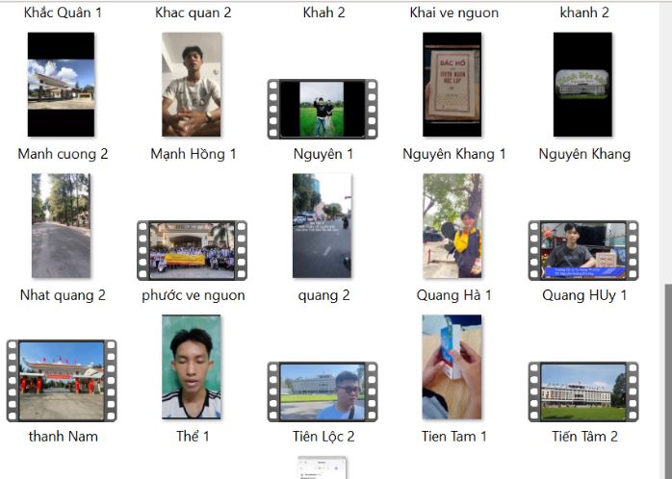
Hay hình thức học tập dự án: Nội dung: Em hãy tìm hiểu về 1 di tích lịch sử hoặc văn hoá tại quê hương hoặc của Việt Nam với hình thức là làm việc cá nhân hoặc nhóm. Sinh viên lựa chọn một di tích nghiên cứu và lập kế hoạch thực hiện dự án.
Nhìn chung, việc dạy và học trực tuyến các môn lý luận chính trị có nhiều ưu điểm giúp đánh giá kết quả học tập khách quan, hiệu quả hơn so với phương pháp học tập truyền thống. Tuy nhiên, cần có những biện pháp phù hợp để hạn chế những hạn chế của phương pháp dạy và học này.
- Nâng cao kỹ năng công nghệ thông tin cho sinh viên:
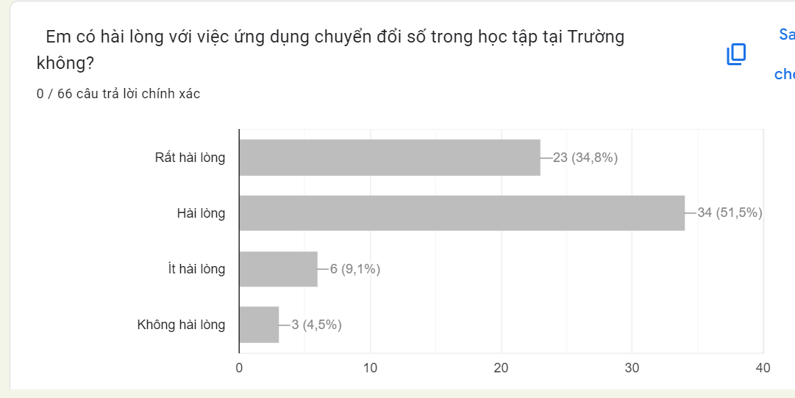
Kỹ năng tin học: Sinh viên được rèn luyện sử dụng các phần mềm, công cụ học tập trực tuyến, kỹ năng tìm kiếm thông tin trên mạng một cách hiệu quả trong quá trình học tập. Với kỹ năng này giúp các em thuận lợi, dễ dàng truy cập và sử dụng các nguồn tài liệu số khi tham gia các lớp học trực tuyến và hoàn thành các bài tập. Kỹ năng công nghệ thông tin cũng là một yếu tố quan trọng giúp sinh viên tìm kiếm việc làm sau khi tốt nghiệp.
Ví dụ như: Khi học các sinh viên buộc phải sử dụng máy tính và các phần mềm khác từ đó giúp sinh viên soạn thảo văn bản, bảng tính, trình bày bài giảng, báo cáo bài một cách rõ ràng, mạch lạc, có tính chuyên nghiệp giúp tăng hiệu quả học tập và làm việc.
Quá trình học yêu cầu các em phải tìm kiếm thông tin trên mạng điều đó rèn luyện kỹ năng tư duy phản biện, đánh giá thông tin của các em.
2.3 Một số hình thức ứng dụng chuyển đổi số trong giảng dạy các môn lý luận chính trị:
Sử dụng các bài giảng điện tử: Giảng viên có thể sử dụng các bài giảng điện tử được xây dựng trên các nền tảng học tập trực tuyến như Moodle, Blackboard, LMS, youtube,... để giảng dạy cho sinh viên: Thay vì chỉ sử dụng bảng đen và phấn viết truyền thống, giảng viên có thể xây dựng bài giảng điện tử với các nội dung đa phương tiện như hình ảnh, video, âm thanh, bản đồ tư duy,...Các bài giảng này có thể được trình chiếu trên máy chiếu hoặc chia sẻ trực tuyến cho sinh viên tham khảo.
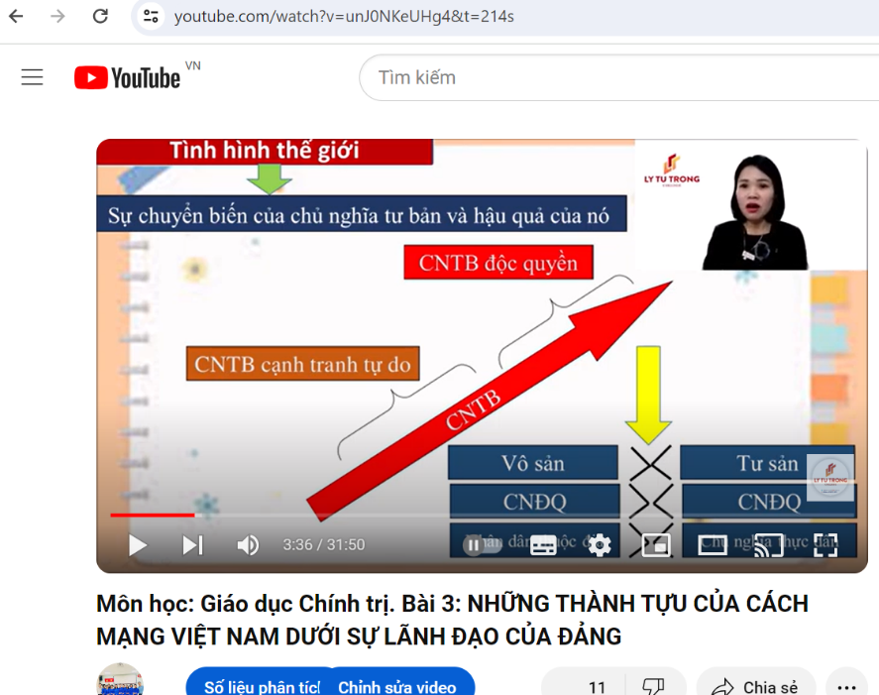
Việc sử dụng bài giảng điện tử giúp sinh viên tiếp thu kiến thức một cách trực quan, sinh động hơn, đồng thời giúp các em nắm được kiến thức cơ bản trước sẽ tạo hứng thú và tăng cường khả năng tập trung khi được học sâu hơn.
Ví dụ: Giảng viên có thể sử dụng video mô phỏng các sự kiện lịch sử quan trọng trong bài giảng về chủ nghĩa Mác - Lênin, giúp sinh viên hình dung rõ ràng hơn về bối cảnh và diễn biến của các sự kiện này.
Tổ chức các lớp học trực tuyến: Giảng viên có thể sử dụng các phần mềm họp trực tuyến như Zoom, Google Meet,... để tổ chức các lớp học trực tuyến cho sinh viên. Việc sử dụng các phần mềm họp trực tuyến như Zoom, Google Meet,... giúp giảng viên có thể tổ chức các lớp học trực tuyến cho sinh viên, bất kể ở đâu, miễn ở đó có không gian yên tĩnh, có mạng internet….
Hình thức học tập trực tuyến này giúp sinh viên linh hoạt hơn trong việc sắp xếp thời gian học tập, đồng thời tạo điều kiện cho sinh viên ở những vùng xa xôi, khó khăn có thể tiếp cận giáo dục một cách dễ dàng hơn.
Ví dụ: Giảng viên có thể tổ chức lớp học trực tuyến để thảo luận về một chủ đề chuyên môn trong môn học, tạo cơ hội cho sinh viên chia sẻ quan điểm, tranh luận và học hỏi lẫn nhau.
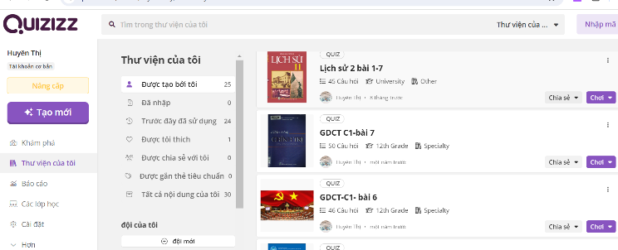
Sử dụng các bài tập trắc nghiệm trực tuyến: Giảng viên có thể sử dụng các phần mềm trắc nghiệm trực tuyến như Google Forms, Quizizz,... để kiểm tra kiến thức của sinh viên. Thay vì kiểm tra kiến thức bằng hình thức thi cử truyền thống, giảng viên có thể sử dụng các bài tập trắc nghiệm trực tuyến để đánh giá kết quả học tập của sinh viên một cách nhanh chóng, khách quan và hiệu quả hơn. Các bài tập trắc nghiệm có thể được thiết kế với nhiều dạng câu hỏi khác nhau như trắc nghiệm một lựa chọn, trắc nghiệm nhiều lựa chọn, điền vào chỗ trống,... giúp đánh giá đa dạng các kiến thức và kỹ năng của sinh viên. Việc sử dụng phần mềm trắc nghiệm trực tuyến cũng giúp tiết kiệm thời gian chấm bài và cung cấp kết quả cho sinh viên nhanh chóng.
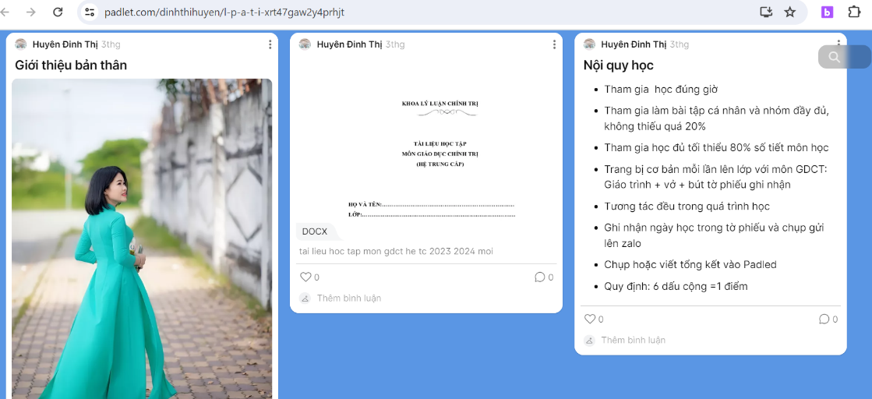
Sử dụng các mạng xã hội: Giảng viên có thể sử dụng các mạng xã hội như Facebook, Zalo, Padlet... để giao tiếp với sinh viên, chia sẻ tài liệu học tập hoặc các diễn đàn thảo luận trực tuyến để giao tiếp với sinh viên, chia sẻ tài liệu học tập, tổ chức các hoạt động học tập bổ trợ và giải đáp thắc mắc cho sinh viên ngoài giờ học. Các kênh truyền thông này giúp tạo môi trường học tập tương tác, cởi mở, khuyến khích sinh viên tham gia thảo luận, chia sẻ ý kiến và học hỏi lẫn nhau. Giảng viên và sinh viên có thể sử dụng các ứng dụng học tập di động để học tập mọi lúc, mọi nơi.
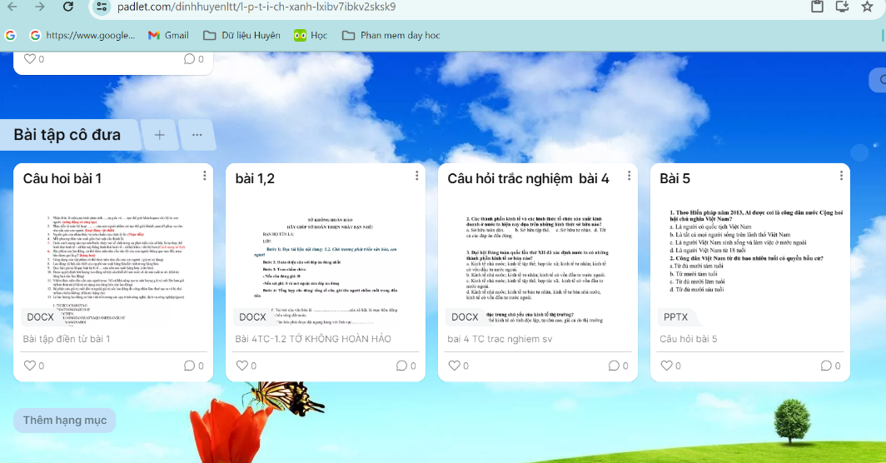
Ví dụ: Sinh viên có thể sử dụng ứng dụng học tập di động để ôn tập kiến thức trước khi thi, tra cứu thông tin liên quan đến bài học hoặc tham gia các trò chơi học tập để tăng cường.

Sử dụng trò chơi học tập:
Giảng viên có thể sử dụng các trò chơi học tập để giúp sinh viên học tập một cách thú vị và hiệu quả hơn. Các em sẽ ghi nhớ kiến thức tốt hơn và phát triển các kỹ năng tư duy phản biện.

Như vậy việc ứng dụng chuyển đổi số trong giảng dạy các môn lý luận chính trị tại Khoa Lý luận chính trị sẽ góp phần nâng cao hiệu quả tiếp thu kiến thức của học sinh sinh viên. Bên cạnh tạo cơ hội phát triển các kỹ năng cần thiết cho thế hệ trẻ trong thời đại công nghệ số, góp phần nâng cao chất lượng đào tạo, đáp ứng yêu cầu chuyển đổi mô hình đào tạo chất lượng cao.
  - Một số khuyến nghị nhằm nâng cao hiệu quả ứng dụng chuyển đổi số vào dạy và học các môn lý luận chính trị tại Trường Cao đẳng Lý Tự Trọng Thành phố Hồ Chí Minh
Thứ nhất, để ứng dụng chuyển đổi số hiệu quả trong giảng dạy các môn lý luận chính trị, cần có sự phối hợp chặt chẽ giữa các bộ phận Ban lãnh đạo, Phòng, Khoa liên quan và cần nâng cao nhận thức, trách nhiệm của các chủ thể tham gia quá trình này.
Ban lãnh đạo nhà trường: Cần có chủ trương, định hướng rõ ràng về chuyển đổi số trong giáo dục, ban hành các chính sách, quy định hỗ trợ việc ứng dụng công nghệ số vào giảng dạy.
Phòng, khoa, đơn vị: Cần phối hợp chặt chẽ để triển khai hiệu quả công tác chuyển đổi số trong giáo dục.
Hai là, Tại Khoa Lý luận Chính trị cần có kê hoạch để nâng cao nhận thức và năng lực cho đội ngũ giảng viên như: Tổ chức tập huấn thường xuyên cho giảng viên về các ứng dụng và phương pháp giảng dạy tích hợp công nghệ số; Khuyến khích giảng viên tham gia các khóa học trực tuyến, hội thảo chuyên đề về chuyển đổi số trong giáo dục; Hỗ trợ giảng viên phát triển các tài liệu giảng dạy điện tử, bài giảng trực tuyến và các hoạt động học tập tương tác.
Ba là, Đổi mới phương pháp giảng dạy và học tập các môn tại Khoa Lý luận Chính trị
Giảng viên cần mạnh dạn áp dụng các phương pháp giảng dạy tích cực như học tập theo dự án, học tập theo vấn đề, học tập nhóm, và học tập qua trải nghiệm…nhằm hướng đến phát triển khả năng tư duy và phát triển kỹ năng của sinh viên. Đồng thời sử dụng các công nghệ số để tạo ra các bài giảng sinh động, hấp dẫn và tương tác cao. Bên cạnh đó, khuyến khích sinh viên tự học, tự nghiên cứu và phát triển tư duy phản biện thông qua các hoạt động học tập trực tuyến.
Với giảng viên: Cần nâng cao năng lực tin học, am hiểu về ứng dụng các công nghệ giáo dục mới, có khả năng ứng dụng công nghệ số vào việc xây dựng bài giảng và tổ chức các hoạt động học tập trực tuyến hiệu quả.
Với Sinh viên: Cần có kỹ năng sử dụng công nghệ thông tin cơ bản, biết cách truy cập và sử dụng các nguồn tài liệu số, tham gia các lớp học trực tuyến.
Cần có kế hoạch tổ chức các khóa tập huấn về ứng dụng công nghệ số trong giảng dạy và học tập cho giảng viên một cách bài bản và chuyên sâu. Đồng thời hướng dẫn sinh viên cách sử dụng các công nghệ số để học tập hiệu quả, bao gồm cách truy cập và sử dụng các nguồn tài liệu trực tuyến, cách tham gia các khóa học trực tuyến, cách sử dụng các phần mềm hỗ trợ học tập, v.v.. Cần có những hình thức khuyến khích giảng viên và sinh viên sáng tạo và ứng dụng các phương pháp giảng dạy và học tập mới dựa trên nền tảng công nghệ số.
Như vậy để có thể học tập tích cực thì sự nỗ lực học tập một cách chủ động, sáng tạo của mỗi sinh viên sẽ là nhân tố mang tính quyết định. Để đạt được mục tiêu học tập buộc người học cần phải có động cơ, mục đích học tập đúng đắn, một phương pháp học tập khoa học, hiện đại, xa rời cách học tập hình thức, thụ động, nặng về tri thức lý luận thiếu liên hệ với thực tế, cuộc sống; người dạy phải có sự đổi mới mạnh mẽ trong phương pháp giảng dạy với sự hỗ trợ của các phương tiện dạy học hiện đại và với một chương trình, nội dung khoa học, phù hợp, liên môn và liên thông đáp ứng được yêu cầu của thực tiễn.
Bốn là, Cần có đánh giá hiệu quả ứng dụng chuyển đổi số sau mỗi năm học như:
Tiến hành khảo sát ý kiến của giảng viên và sinh viên về mức độ hài lòng với việc ứng dụng chuyển đổi số trong dạy và học các môn lý luận chính trị; Phân tích dữ liệu về kết quả học tập của sinh viên để đánh giá hiệu quả của các phương pháp giảng dạy và học tập tích hợp công nghệ số; Dựa trên kết quả đánh giá, điều chỉnh và cải tiến các hoạt động ứng dụng chuyển đổi số trong dạy và học các môn lý luận chính trị.
3. Kết luận
Ứng dụng chuyển đổi số vào hoạt động dạy và học các môn lý luận chính trị mang lại nhiều lợi ích cho cả sinh viên và nhà trường. Việc ứng dụng hiệu quả chuyển đổi số góp phần nâng cao chất lượng giáo dục, tạo môi trường học tập hiện đại và đáp ứng nhu cầu học tập của sinh viên trong thời đại công nghệ số. Ứng dụng chuyển đổi số trong giảng dạy các môn lý luận chính trị là một nhiệm vụ quan trọng góp phần nâng cao chất lượng đào tạo tại Trường Cao đẳng Lý Tự Trọng TP. Hồ Chí Minh. Với sự quyết tâm và nổ lực của Ban Giám hiệu nhà trường, các khoa, phòng, đơn vị, giảng viên và sinh viên, chúng ta tin tưởng rằng việc ứng dụng chuyển đổi số sẽ được triển khai hiệu quả và góp phần nâng cao chất lượng đào tạo một cách toàn diện trong tương lai.

Tài liệu tham khảo
1. Đảng Cộng Sản Việt Nam (2021).Văn kiện Đại hội đại biểu toàn quốc lần thứ XIII. Nxb. Chính trị quốc gia Sự thật, Hà Nội, , t. I, tr. 115, 227.
2. Vũ Ngọc Am (2009). Một số vấn đề về phương pháp giảng dạy lý luận chính trị. Nxb Thông tấn. Hà Nội
3. Hồ Chí Minh (2011), Toàn tập, tập 5, Nxb. Chính trị Quốc gia - Sự thật, Hà Nội.
4. Hồ Chí Minh (1996), Toàn tập, tập 8, Nxb. Chính trị Quốc gia, Hà Nội.
5. Trường Cao đẳng Lý Tự Trọng Thành phố Hồ Chí Minh (2024), Tài liệu Giáo dục Chính trị, lưu hành nội bộ.
6. Trường CĐ Lý Tự Trọng, TPHCM, Khoa Lý luận Chính trị, Báo cáo thực hiện nhiệm vụ năm học 2022 – 2023 và kế hoạch hoạt động năm học 2023 – 2024, 10/10/2023, tr.6.
7. TS Bùi Thị Huế, TS Bùi Đức Thịnh, TS Vũ Thị Tuyết Lan, 15/08/2022. https://vjst.vn/vn/tin-tuc/6707/chuyen-doi-so-trong-giao-duc-va-dao-tao--thuc-trang-va-giai-phap.aspx. 10/6/2024.

Văn kiện Đại hội đại biểu toàn quốc lần thứ XIII, Nxb. Chính trị quốc gia Sự thật, Hà Nội, 2021, t. I, tr. 115, 227
Trường CĐ Lý Tự Trọng, TPHCM, Khoa Lý luận Chính trị, báo cáo thực hiện nhiệm vụ năm học 2022 – 2023 và kế hoạch hoạt động năm học 2023 – 2024, 10/10/2023, tr.6

